***Р.Р. Газизов, прикладная информатика,***

***3 курс***

***Н.В. Ефанова,   
доцент, кандидат экономических наук***

***ФГБОУ ВО «Кубанский государственный аграрный университет  
имени И.Т. Трубилина»,***

***Российская Федерация***

**Единая Студенческая платформа**

В этой статье рассматривается вопрос о создании единой цифровой студенческой платформы, а также предлагается возможный механизм по обеспечению универсальности компонентов платформы, позволяющей спроектировать платформу лишь раз для всех университетов России.

This article discusses the issue of creating single digital student platform and also suggests a possible mechanism to ensure the universality of the platform components, allowing the platform to be designed only once for all universities in Russia.

Процесс цифровизации и автоматизации различных сфер нашей жизни происходит повсеместно, начиная от производства, заканчивая образованием. В России обучаются около 4-х миллионов студентов, и все они используют информационные системы для решения повседневных задач. Это могут быть внутренние порталы университета, программное обеспечение, предоставляемое вузом в рамках программы обучения, личные кабинеты студентов, материально-техническая база и так далее.

Для студентов существует множество различных решений по автоматизации их учебной деятельности, однако они выпускаются компаниями, которые не координируются с вузами и не интегрируют свои сервисы во внутренние сети университетов. Таким образом, эффективность этих приложений очень низкая, ведь студентам приходится вручную загружать данные о расписании, преподавателях, группе и университете.

Решить эту проблему можно, разработав единую студенческую платформу, предоставляющую возможность легкой интеграции в вузы России и направленную на автоматизацию повседневных дел студентов, преподавателей и представителей администрации университета.

Основными компонентами платформы являются:

* мобильное приложение для студентов;
* сайт для преподавателей и представителей администрации;
* "мост" между платформой и вузом.

Первые два компонента являются фундаментом для платформы. В них закладывается логика взаимодействия, функционал для решения ежедневных задач студента и преподавателя, а также они легко адаптируются под различные университеты при необходимости. Это происходит за счет "моста" между платформой и вузом, обеспечивающего глубокую и быструю интеграцию.

Эту методику используют при создании гибких архитектур. Она представляет собой паттерн проектирования, и часто применяется программистами при создании многофункциональных, многоцелевых приложений, а также кроссплатформенных языков программирования.

Работу платформы можно описать следующим образом (см. рисунок 1):

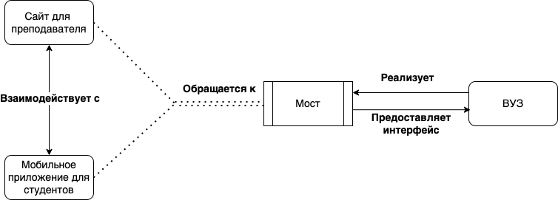

Рисунок 1 — схема работы платформы

Мобильное приложение для студентов и сайт для преподавателей взаимодействуют друг с другом в рамках предоставляемого функционала (например, преподаватель хочет поделиться материалом для группы или сделать объявление, староста составляет список присутствующих на занятии и отправляет преподавателю). И сайт, и мобильное приложение взаимодействуют напрямую только с мостом, предоставляющим интерфейс. ВУЗ реализует интерфейс моста, благодаря чему приложение и сайт могут взаимодействовать с вузом.

Таким образом, правильно спроектировав мост, можно добиться создания единого приложения и сайта для всех вузов страны. Далее от вуза потребуется лишь реализация интерфейса, на что уйдет гораздо меньше времени, чем создание собственного приложения. При наличии гибкого конструктора, это может занять не больше времени, чем генерация сайта по шаблону.

Создание единой платформы, удобного инструмента для студентов, преподавателей и администрации университета, разработка стандарта, к которому должны стремиться вузы – всё это способствует повышению качества национального образования, международного престижа.

Описанная студенческая платформа станет неотъемлемой частью будущей системы образования, в которой компьютерные технологии и информационные процессы тесно связаны с обучением.

Использованные источники

1. Гамма Эрих, Хелм Ричард, Джонсон Роберт, Влиссидес Джон – Паттерны объектно-ориентированного программирования – СПб.: Питер, 2022 – 448 с.: ил. – (Серия «Библиотека программиста»).